**江苏省仪征中学2023-2024学年度第一学期高二物理学科导学案**

**11.4.1 串联电路和并联电路　电表的改装**

研制人：夏雪芬 审核人：何青

班级：____________姓名：____________学号：_____________授课日期：2023.09.07

本课在课程标准中的表述：了解串、并联电路电阻的特点．

**[学习目标]**

1.掌握串、并联电路的电流、电压和电阻关系，并能进行有关计算.

2.掌握小量程电流表改装成电压表和大量程电流表的原理，并能根据串、并联电路的知识进行有关计算．

**[课前预习]**

1．串联 ：把几个导体或用电器 连接，接入电路的连接方式， 如图甲所示．

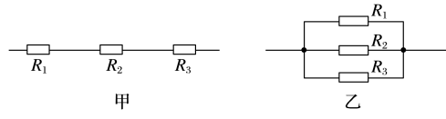2．并联 ：把几个导体或用电器的一端 ，另一端也 ，再将两端接入电路的连接方式，如图所示．

3． 串联电路和并联电路的特点

|  |  |  |
| --- | --- | --- |
|  | 串联电路 | 并联电路 |
| 电流  关系 | 各处电流 ，即*I*＝___________________ | 总电流等于各支路电流 ，即*I*＝_____________________ |
| 电压  关系 | 总电压等于各部分电压__________ ，即*U*＝___________________ | 各支路两端电压 ，即*U*＝ |
| 电阻  关系 | 总电阻等于各部分电阻 ，即*R*＝___________________ | 总电阻的倒数等于各支路电阻的 ，即＝＋＋…＋ |

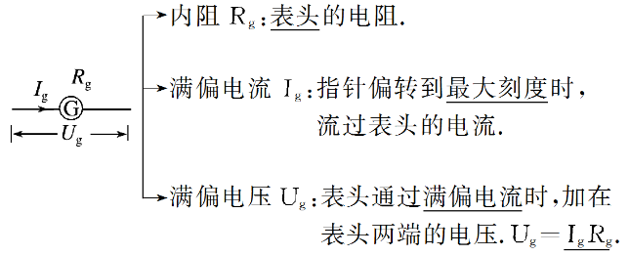4． 电表的改装

(1)小量程电流表G(表头)的三个参量

(2)电表改装原理

①电压表改装：将表头 一个较 电阻，常被称作分压电阻，如图所示．

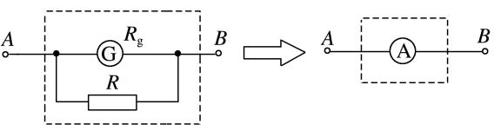②电流表改装：将表头 一个较 电阻，常被称作分流电阻，如图所示．

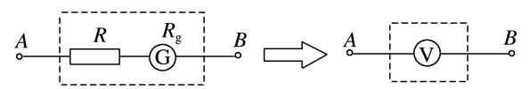

**即学即用**

1．判断下列说法的正误．

(1)并联电路干路上的电流一定比通过某一支路的电流大．(　　)

(2)电路中电阻的个数越多，电路的总电阻越大．(　　)

(3)多个电阻串联时，其中任一电阻增大，总电阻也随之增大；多个电阻并联时，其中任一电阻增大，总电阻将减小．(　　)

(4)串联电路中各电阻两端的电压跟它的阻值成正比，并联电路中通过各支路电阻的电流跟它们的阻值成反比．(　　)

(5)若将电阻串联在电流表上改装成电压表后，增大了原电流表的满偏电压．(　　)

(6)若将电阻并联在电流表两端改装成电流表后，电阻两端的电压和电流表两端的电压相等．(　　)

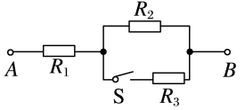2．如图所示的电路中，*R*1＝10 Ω，*R*2＝20 Ω，*R*3＝30 Ω，S断开时，*A*、*B*两端的总电阻为________ Ω，S闭合后，*A*、*B*两端的总电阻为________ Ω.

**[课堂学习]**

**一、串联电路和并联电路**

导学探究

1．如图所示，三个电阻组成串联电路

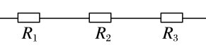(1)若*R*1＝*R*2＝*R*3＝*R*，则此串联电路的总电阻*R*总为多少？

(2)若*R*1<*R*2<*R*3，每个电阻两端的电压由小到大如何排序？

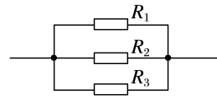

2．如图所示，三个电阻构成并联电路．

(1)若*R*1＝*R*2＝*R*3＝*R*，则此并联电路的总电阻*R*总为多少？

(2)若*R*1<*R*2<*R*3，流过每个电阻的电流由小到大如何排序？

知识深化

1．串并联电路的电压电流关系

(1)串联电路中各电阻两端的电压跟它们的阻值成正比，即＝＝…＝＝＝*I*.

(2)并联电路中通过各支路电阻的电流跟它们的阻值成反比，即*I*1*R*1＝*I*2*R*2＝…＝*InRn*＝*I*总*R*总＝*U*.

2． 串并电路特点对比

|  |  |  |
| --- | --- | --- |
|  | 串联电路的总电阻*R*总 | 并联电路的总电阻*R*总 |
| 不同点 | *n*个相同电阻*R*串联，总电阻*R*总＝*nR* | *n*个相同电阻*R*并联，总电阻*R*总＝ |
| *R*总大于任一电阻阻值 | *R*总小于任一支路电阻阻值 |
| 一个大电阻和一个小电阻串联时，总电阻接近大电阻 | 一个大电阻和一个小电阻并联时，总电阻接近小电阻 |
| 相同点 | 多个电阻无论串联还是并联，其中任一电阻增大或减小，总电阻也随之增大或减小 | |

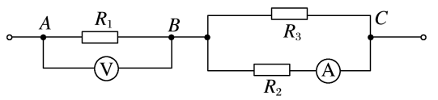例1：如图所示电路中，已知*R*1＝5 Ω，*R*2＝12 Ω，电压表示数为2 V，电流表示数为0.2 A，求：

(1)电阻*R*3的阻值；

(2)*A*、*C*两端的电压值．

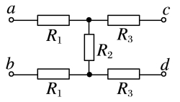针对训练1：如图所示，当*a*、*b*两端接入100 V的电压时，*c*、*d*两端电压为20 V，当*c*、*d*两端接入100 V的电压时，*a*、*b*两端电压为40 V，则*R*1∶*R*2∶*R*3是(　　)

A．4∶2∶1 B．2∶1∶1

C．3∶2∶1 D．8∶4∶3

**二、电表的改装**

导学探究

(1)小量程电流表有哪三个参量？三个参量之间有什么关系？

(2)对于小量程电流表，其额定电压比较小，如何将该电流表改装成大量程的电压表？

(3)对于小量程电流表，其额定电流比较小，如何将该电流表改装成大量程的电流表？

知识深化

**电压表、电流表的改装及其特点**

|  |  |  |
| --- | --- | --- |
| 项目 | 小量程电流表G改装成大量程电压表V | 小量程电流表G改装成大量程电流表A |
| 电路结构 |  |  |
| *R*的作用 | 分压 | 分流 |
| 扩大量程的计算 | *U*＝*I*g(*R*＋*R*g)  *R*＝－*R*g | *I*g*R*g＝(*I*－*I*g)*R*  *R*＝*R*g |
| 电表的总内阻 | *R*V＝*R*g＋*R* | *R*A＝ |
| 使用 | 并联在被测电路两端，“＋”接线柱接电势较高的一端 | 串联在被测支路中，电流从“＋”接线柱流入 |

例2：有一电流表G，内阻*R*g＝10 Ω，满偏电流*I*g＝3 mA.

1. 要把它改装成量程为0～3 V的电压表，应串联一个多大的电阻？改装后电压表的内阻是多大？
2. 把它改装成量程为0～0.6 A的电流表，需要并联一个多大的电阻？改装后电流表的内阻是多大？

知识深化

**关于电表改装的四点提醒**

1．电表改装的问题实际上是串、并联电路中电流、电压的计算问题，只要把表头看成一个电阻Rg即可．

2．无论表头改装成电压表还是电流表，它的三个参量Ug、Ig、Rg是不变的，即通过表头的最大电流并不改变．

3．由改装后电压表的内阻RV＝R串＋Rg＝nRg(其中n＝＝)可知，电压表量程越大，其分压电阻R越大，电压表内阻RV越大．

4．由改装后电流表的内阻RA＝(其中n＝)可知，电流表的量程越大，其分流电阻R并越小，电流表的内阻RA越小．

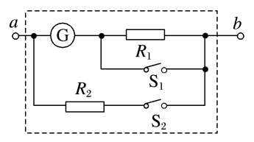例3：如图电路中，小量程电流表的内阻*R*g＝20 Ω，满偏电流*I*g＝1 mA，*R*1＝980 Ω，*R*2＝ Ω.

1. 当S1和S2均断开时，改装成的表是什么表，量程多大？
2. 当只闭合S2时，改装成的表是什么表，量程多大？

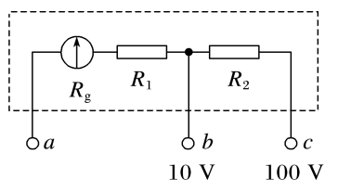针对训练2：如图所示是两个量程的电压表，当使用*a*、*b*两个端点时，量程为0～10 V，当使用*a*、*c*两个端点时，量程为0～100 V，已知电流表的内阻*R*g为500 Ω，满偏电流*I*g为1 mA，则电阻*R*1、*R*2的值(　　)

A．9 500 Ω；90 000 Ω B．90 000 Ω；9 500 Ω

C．9 500 Ω；9 000 Ω D．9 000 Ω；9 500 Ω

**[课后作业]** 完成课后作业

**[课后感悟]_________________________________________________________________**

**__________________________________________________________________________**

**江苏省仪征中学2023—2024学年度第一学期高二物理学科作业**

**11.4.1 串联电路和并联电路 电表的改装**

研制人：夏雪芬 审核人：何青

班级：_______姓名：__________学号：________时间：2023.09.07作业时长：30分钟

**[基础练习]**

1．下列说法错误的是(　　)

A．一个电阻*R*和一根电阻为零的理想导线并联，总电阻为零

B．并联电路的总电阻一定小于并联支路中最小的支路电阻

C．在并联电路中，任意支路电阻增大或减小时，总电阻将随之增大或减小

2．如图所示，*R*1＝2 Ω，*R*2＝10 Ω，*R*3＝10 Ω，*A*、*B*两端接在电压恒定的电源上，则(　　)

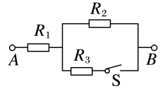A．S断开时，*R*1与*R*2的电流之比为1∶5

B．S闭合时通过*R*1与*R*2的电流之比为2∶5

C．S断开与闭合两种情况下，电阻*R*1两端的电压之比为2∶1

D．S断开与闭合两种情况下，电路中的总电阻之比为12∶7

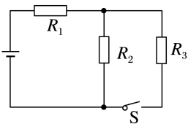3．如图所示电路中，电阻*R*1、*R*2、*R*3的阻值相等，电池两端电压恒定．那么开关S闭合后通过*R*2的电流是S闭合前的(　　)

A. B. C. D.

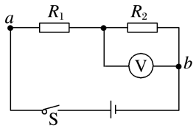4．如图所示，电源内阻不计，已知*R*1＝2 kΩ，*R*2＝3 kΩ，现用一个内阻为6 kΩ的电压表并联在*R*2的两端，电压表的读数为6 V．若把它接在*a*、*b*两点间，电压表的读数为(　　)

A．18 V B．12 V

C．8 V D．6 V

**[能力练习]**

5．一个电流表的满偏电流Ig＝1 mA，内阻为500 Ω，要把它改装成一个量程为10 V的电压表，则应在电流表上(　　)

A．串联一个10 kΩ的电阻 B．并联一个10 kΩ的电阻

C．串联一个9.5 kΩ的电阻 D．并联一个9.5 kΩ的电阻

6．一个表头的内阻为200 Ω，满偏电流为2 mA.要把它改装为量程0～0.6 A的电流表，需(　　)

A．串联6.7 Ω的电阻 B．串联0.67 Ω的电阻

C．并联6.7 Ω的电阻 D．并联0.67 Ω的电阻

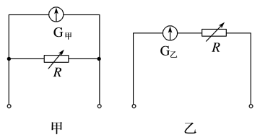7．如图所示的甲、乙两个电路，都是由一个灵敏电流计G和一个电阻箱R组成，它们之中一个是测电压的电压表，另一个是测电流的电流表，那么以下结论中正确的是(　　)

A．G甲是电流表，R增大时量程增大

B．G甲是电压表，R增大时量程增大

C．G乙是电流表，*R*增大时量程增大

D．G乙是电压表，*R*增大时量程增大

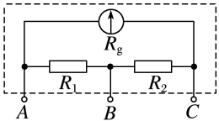8.如图所示是一个双量程电流表．已知表头的内阻*R*g＝1 000 Ω，满偏电流*I*g＝1 mA，电阻*R*1＝50 Ω，*R*2＝200 Ω，则使用 *A*、*B*两个端点时，电流表的量程为(　　)

A．0～8 mA B．0～50 mA

C．0～12 mA D．0～25 mA

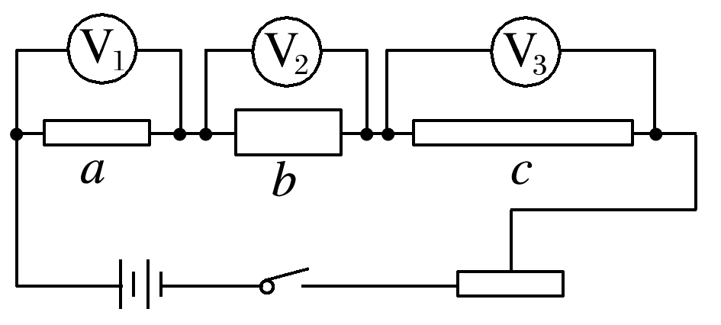9．如图所示，*a*、*b*、*c*为同一种材料做成的电阻，*b*与*a*的长度相等但横截面积是*a*的两倍；*c*与*a*的横截面积相等但长度是*a*的两倍．当开关闭合后，三个电压表的示数关系是(　　)

A．V1的示数是V2的2倍

B．V1的示数是V3的2倍

C．V2的示数是V1的2倍

D．V2的示数是V3的2倍

10．*R*1＝10 Ω，*R*2＝20 Ω，*R*1允许通过的最大电流为1.5 A，*R*2两端允许加的最大电压为10 V．若将它们串联，加在电路两端的最大电压是(　　)

A．45 V B．5 V C．25 V D．15 V

11．用甲、乙两个完全相同的电流表表头改装成量程分别为5 V和10 V的电压表，串联后用来测量12 V的电压，则(　　)

A．两表头的指针的偏角相同，示数相同，均为6 V

B．两表头的指针的偏角相同，示数不同，分别为4 V和8 V

C．两表头的指针的偏角不相同，示数相同，均为6 V

D．两表头的指针的偏角不相同，示数不同，分别为4 V和8 V

12.在如图所示的电路中，三个电阻的阻值分别为*R*1＝2 Ω，*R*2＝3 Ω，*R*3＝4 Ω，电源电压恒定．

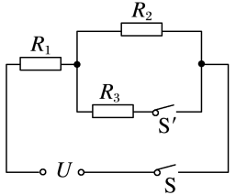(1)接通开关S，断开开关S′时，*R*1与*R*2两端电压之比为多少？

(2)两个开关S、S′都接通时，*R*1与*R*2两端电压之比为多少？

**[提升练习]**

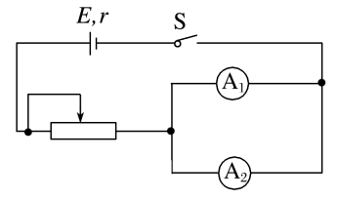★13．如图所示，电流表A1(0～3 A)和A2(0～0.6 A)是由两个相同的电流计改装而成，现将这两个电流表并联后接入电路中．闭合开关S，调节滑动变阻器，下列说法中正确的是(　　)

A．A1、A2的读数之比为1∶1

B．A1、A2的读数之比为1∶5

C．A1、A2的指针偏转角度之比为1∶5

D．A1、A2的指针偏转角度之比为1∶1

**《11.4.1 串联电路和并联电路 电表的改装》补充练习**

1. 如图四个灯泡*L*1，*L*2，*L*3，*L*4完全一样，规格都是12*V*、12*W*，在*AB*两端加上60*V*的电压，则经过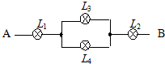*L*3的电流是（　　）

A. 1*A*

B. 2*A*

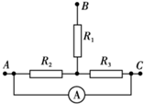C.

D. $1.25A$

1. 在如图所示的电路中，电阻*R*1=4Ω，*R*2=6Ω，*R*3=3Ω，电流表内阻不计，在*A*、*B*两点间加上9*V*的电压时，电流表的读数为（　　）

A. 0 B. 1 *A* C. $1.5$ *A* D. 2 *A*

1. 一电压表由电流表*G*与电阻*R*串联而成，若在使用中发现此电压表的读数总比准确值稍小一些，采用下列哪种措施可能加以改进(   )

A. 在*R*上串联一比*R*小得多的电阻 B. 在*R*上串联一比*R*大得多的电阻  
C. 在*R*上并联一比*R*小得多的电阻 D. 在*R*上并联一比*R*大得多的电阻

1. 阻值较大的电阻*R*1和*R*2串联后，接入电压*U*恒定的电路，如图所示，现用同一电压表依次测量*R*1与*R*2的电压，测量值分别为*U*1与*U*2，已知电压表内阻与*R*1、*R*2相差不大，则(     )

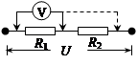A. *U $_{1}+$* *U $_{2}=$* *U*   
B. *U $_{1}+$* *U $_{2}>$* *U*  
C. *U $_{1}/$* *U $_{2}>$* *R $_{1}/$* *R $_{2}$*  
D. *U $_{1}/$* *U $_{2}=$* *R $_{1}/$* *R $_{2}$*

1. 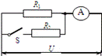如图所示电路，电压保持不变，当电键*S*断开时，电流表*A*的示数为 0.6*A*，当电键*S*闭合时，电流表的示数为 0.9*A*，则两电阻阻值之比*R*1：*R*2为(    )

A. 1：2

B. 2：1

C. 2：3

D. 3：2

1. 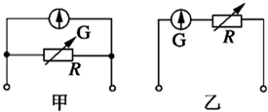如图所示，甲、乙两个电路都是由一个灵敏电流表*G*和一个变阻器*R*组成的，已知灵敏电流表的满偏电流 $I_{g}=2mA$，内电阻 $R_{g}=300Ω$，则下列说法正确的是(    )

A. 甲表是电流表，*R*增大时量程增大  
B. 乙表是电压表，*R*增大时量程增大  
C. 在甲图中，若改装成的电流表的量程为 $0.6A$，则 $R=0.5Ω$ 
D. 在乙图中，若改装成的电压表的量程为3*V*，则 $R=1200Ω$

1. 一个*T*型电路如图所示，电路中的电阻*R*1＝10 Ω，*R*2＝120 Ω，*R*3＝40 Ω，另有一测试电源，电动势为100 *V*，内阻忽略不计，则（  ）

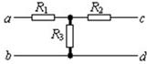A. 当*cd*端短路时，*ab*之间的等效电阻是 $40Ω$ 
B. 当*ab*端短路时，*cd*之间的等效电阻是 $40Ω$ 
C. 当*ab*两端接通测试电源时，*cd*两端的电压为80 *V*  
D. 当*cd*两端接通测试电源时，*ab*两端的电压为80 *V*